Краткое описание системы принятия решений, подготовленной ТОО «ТехСервисТрейд» (далее ТСТ) для ТОО «Онлайнфинанс» (далее ОФ)
Введение
ТСТ подготовил методологию анализа кредитоспособности заемщиков, скоринга и верификации для ОФ. Для создания методологии ТСТ использовала данные, накопленные ОФ. Данные были проанализированы, сгруппированы, на основании данных ОФ были построены скоринговые модели, создана кредитная политика. Автоматизация методологии осуществлялась ОФ за счет привлечения ИТ ресурсов.
Описание набора проверок
ИТ система поэтапно использует данные различных источников (анкетные данные заемщика, ПКБ, пересечения внутри Базы Данных ОФ, mail.ru и др.), оценивает риск заемщика и указывает на решение, которое нужно принять в отношении заёмщика.
Этап 1:
Анкета и внутренние БД ОФ
Производится проверка на основании анкеты заемщика и собственной БД ОФ. Например, необходимо отказывать безработным клиентам. Так же тем клиентам, по которым есть совпадение с внутренним черным списком ОФ (по одной или нескольким сущностям - телефон, ФИО, ИИН, адрес). При наличии совпадения с БД по сущности, но без наличия негатива – заявка помечается кодом, и, при дальнейшем рассмотрении анализируется в совокупности с другими параметрами.
Этап 2:
Внешние источники данных (ПКБ, mail.ru, Финкарта)
ПКБ – кредитное бюро, возвращает информацию о кредитных обязательствах заемщика, и запросах на кредиты или займы, содержит персональную информацию.
Mail.ru – собирает информацию об интересах заемщика через собственные интернет сервисы.
Финкарта – предоставляет информацию о картах заемщика (использует свой процессинговый центр для того, чтобы показывать, какие зачисления производились на карту заемщика).
При наличии негативной информации от ПКБ заемщик получает отказ в выдаче займа. Например, не верифицируется Удостоверение личности, т.е. запрос в ПКБ осуществляется по ИИН, в ответе указаны УД и сроки их действия, есть негативная кредитная история, клиент осужден и пр..
Есть положительные факторы, влияющие на принятие решения, например, есть совпадение мобильного ИЛИ домашнего телефона в анкете с соответствующим номером из ПКБ, проставляются соответствующие коды в системе и, в дальнейшем решение принимается с их учетом.
Информация от Mail.ru сложно интерпретируемая (возвращают характеристики с весами), которая в дальнейшем может учитываться в скоринге.
Этап 3:
Применение скоринговых моделей
Кредитный скоринг — система оценки кредитоспособности (кредитных рисков) лица, основанная на численных статистических методах. Скоринг заключается в присвоении баллов по заполнению анкеты, по полученной информации от внешних источников (ПКБ, mail.ru и пр.). По результатам набранных баллов системой принимается решение об одобрении или отказе в выдаче кредита.
Данные для скоринговых систем получаются из вероятностей возвратов кредитов отдельными группами заёмщиков, полученными из анализа кредитной истории тысяч людей. Считается, что существует корреляция между определенными социальными данными (наличие детей, отношение к браку, наличие высшего образования) и добросовестностью заемщика.
Скоринговая модель является автоматизацией оценки риска заемщика, позволяет упразднить субъективизм принятия решения кредитного инспектора, снижает уровень внутреннего мошенничества, увеличивает скорость принятия решения по кредиту.
Для создания скоринговых моделей для ОФ, использовались обезличенные данные за накопленную историю. Скоринговые модели регулярно мониторятся и обновляются.
На основании разработанных моделей, каждому заемщику проставляется скоринговый балл от 1 до 1000, чем выше скоринговый балл, тем лучше заемщик.
Если заемщик набрал менее 800 баллов – нужно отказать в выдаче займа.
Скоринговая модель:
Итоговый скоринг рассчитывается по формуле:
=1000-ОКРУГЛ((1/(1+EXP((-1)*(коэф1+суммапроизведений (WOE*коэффициент)))*1000;0)
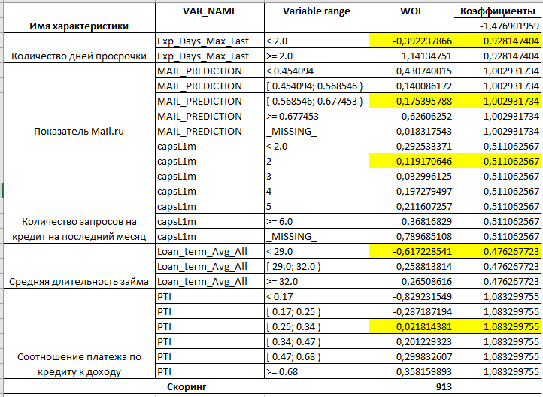
Этап 4:
Оценка платежеспособности и корректировка суммы выдачи
В случае, если клиент удовлетворяет предыдущим проверкам, то осуществляется верификация запрошенной суммы займа. В случае, если дохода не хватает, то предлагается меньшая сумма к выдаче. Заемщик может согласится с предложением, или отказаться.
Этап 5:
Верификация заемщиков и выдача займа
Если на основании методологии не было отказано в выдаче займа, заемщик попадает на обработку колл-центром, в рамках которого производится проверка данных, предоставленных заемщиком в рамках заполненной анкеты. Выдача займа производится при подтверждении данных.

